Консультация для родителей

Психологические особенности мальчиков
Советы по воспитанию мальчиков
Выбираем игрушки для мальчиков

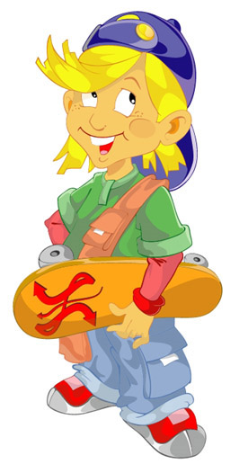

Психологические особенности мальчиков.

Мальчики на 2-3 месяца позже начинают ходить, на 4-6 месяцев позже начинают говорить, при рождении мальчиков чаще наблюдаются осложнения, травмы у мальчиков случаются почти в 2 раза чаще, чем у девочек. Трудновоспитуемые дети тоже чаще мальчики. Мальчиков, даже совсем маленьких, чаще ругают, реже берут на руки. По отношению к ним речь взрослых чаще содержит лишь прямые указания (отойди, принеси, дай, сделай, перестань…).
Острота слуха у мальчиков в среднем выше, чем у девочек, но к шуму они менее чувствительны.
Игры мальчиков чаше опираются на дальнее зрение: они бегают друг за другом, бросают предметы в цель и используют при этом всё предоставленное им пространство. Если пространства мало в горизонтальной плоскости, то они осваивают вертикальную плоскость: лазают по лестницам, забираются на мебель.
Мальчики чаще рисуют технику (танки, машины, самолёты…), их рисунки наполнены действием, всё кругом движется, бежит, шумит.
А как мальчики отвечают на занятиях в детском саду? Мальчик смотрит на стол, в сторону или перед собой, и, если знает ответ, отвечает уверенно.
А какие вопросы задают мальчики? Мальчики чаще задают взрослым вопросы ради получения какой-то конкретной информации: «А какое у нас следующее занятие?» Мальчики больше ориентированы на информацию. Пик работоспособности у мальчиков приходится на вторую половину занятия.

Мальчики нестандартно и интересно мыслят, но их внутренний мир часто скрыт от нас, так как они реже раскрывают его в словах. Они молчат, и нам кажется, что они не думают, не ищут решений, а поиск идёт, он интересней и богаче, чем мы можем себе представить.
Для мальчиков очень важно, что оценивается в их деятельности. Поэтому для мальчика не имеют смысла оценки типа: «Я тобой не доволен!» Мальчик должен знать, чем конкретно вы недовольны.
Мальчики проявляют свою активность шумно и резко. Агрессивными мальчики становятся в возрасте 2,5 лет.
Мальчики обычно объединяются в большие компании, придерживаются «правил игры», принятых в компании.
Мальчики считают себя более сильными и гордятся этим.
Мальчики имеют склонность навязывать свои требования ровесникам и даже взрослым.
Советы по воспитанию мальчиков.
- Помните, что у вас появился не просто малыш, а мальчик и он нуждается в индивидуальном подходе. Никогда не сравнивайте мальчика с девочкой и тем более не ставьте одних в пример другим.
- Не переусердствуйте, воспитывая мальчика, дайте ему право выбора, время подумать самому.
- Не рассказывайте мальчику всего до конца, давая какое-либо задание. Помогите ему найти разгадку самостоятельно.
- Если вы пытаетесь что-то объяснить мальчику, не забывайте не только рассказывать, но и показывать.
- Ругая мальчика, коротко и ясно изложите, что конкретно вас не устраивает, иначе через некоторое время он просто перестанет вас слышать и слушать.
- Если вам нужно, чтобы мальчик что-нибудь сделал по дому, обращайтесь к нему не в приказном тоне, а в виде просьбы о помощи, потому что вы женщина, вы слабая, а он мужчина, и вам от него нужна помощь.
- Не препятствуйте без особой нужды шумным и подвижным играм.
- Читайте ему книги, где присутствуют сильные и смелые герои-мужчины, которые могут служить примером для подражания.

- Обеспечьте мальчику широкие возможности для занятия физкультурой. Желательно, чтобы дома и во дворе имелись доступные спортивные снаряды.
- Не демонстрируйте тревогу, если сын «заработал» ссадину, царапину или синяк.
- Поощряйте активное общение сына со сверстниками.
- Проявляйте к сыну уважение, понимая, что перед вами полноценный человек и будущий мужчина, просто ещё маленький.
- Воспитывать, обучать и даже любить мальчиков надо по-своему, но обязательно очень ЛЮБИТЬ!

Выбираем игрушки для мальчиков.
Появление куклы в руках мальчика часто встречает негативную реакцию и даже пугает родителей. Однако в 5 лет мальчики с удовольствием играют в кукол с определёнными ролями: солдатиков, пожарных, врачей и т.п.

Мальчикам в этом возрасте необходимы и куклы-мальчики (лицо, одежда). Такая кукла для мальчика – и друг, и защитник, и своеобразное зеркало, через которое малыш учится общаться, понимать себя и других, что способствует развитию самосознания.

Для игры с куклами понадобится минимальный набор посуды, мебели и т.д. Можно использовать предметы-заместители (детали конструктора, природный материал).

Многие родители покупают своим сыновьям разнообразных персонажей современных детских мультиков: бетменов, человекопауков и т. д. Любая кукла – образ человека. Куклы – оборотни не лучший пример для подражания.

Мальчику также нужны мягкие игрушки: небольшого размера мишки, собачки… Такая игрушка поможет малышу в трудных для него ситуациях, окажет поддержку в незнакомой ситуации.

Кроме кукол и мягких игрушек мальчикам необходимы и все остальные игрушки: мозаика, пазлы, мячи, настольные игры.

Наборы для творчества очень полезны для мальчиков 5-7 лет. Во-первых, настоящему мужчине всегда пригодится умение пришить пуговицу, а во-вторых, эти занятия способствуют развитию мелкой моторики, которая в силу определённых причин у мужчин развита хуже, чем у женщин.


Разнообразная техника (машины, поезда, самолёты, вертолёты). Обогатить и разнообразить игру с техникой помогут всё те же куклы и звери. Поэтому, покупая машину и персонажей для игры, следует соотносить их размеры между собой.

Для мальчиков 5-7 лет можно предложить тематические наборы с традиционными мужскими ролями: полицейский патруль, пожарная команда, спасатели… Они содержат здания, соответствующую технику и фигурки людей в форме для разыгрывания сюжетов на предлагаемую тему.
Сейчас в продаже есть игрушечные наборы различных инструментов: детские верстаки с электрическими отвёртками, наборы строительной и автомобильной техники. Такие аналоги реальных предметов, по сути, не являются игрушками. Игра – это не тренировка навыков, а постижение смысла человеческих отношений. Навыки же лучше отрабатывать в работе с настоящими инструментами.

Любимой и вполне одобряемой деятельностью для мальчиков является конструирование. Можно подыскать готовый набор конструктора в магазине. Для мальчиков 5-7 лет подойдут конструкторы с мелкими деталями. Вы увидите, с каким удовольствием будет играть ваш мальчик.

Мечту многих взрослых мужчин – действующие железные дороги, гоночные трассы, а также радиоуправляемые машинки, вертолёты и подобные им игрушки не стоит покупать дошкольнику. Такие игрушки не требуют работы воображения и оставляют ребёнку лишь роль наблюдателя.

По-прежнему не стихают споры вокруг оружия. Лучше купить простые пластмассовые или деревянные сабли и пистолеты. Игрушечное оружие не стоит покупать мальчикам до 5 лет, иначе игра превратится в бессмысленную беготню и стрельбу, когда ребёнок не может сосредоточиться на главном- человеческих отношениях. До 5 лет оружие для мальчика – ценность, после 5 лет – атрибут игры.


Консультация для родителей

Психологические особенности девочек
Советы по воспитанию девочек
Выбираем игрушки для девочек

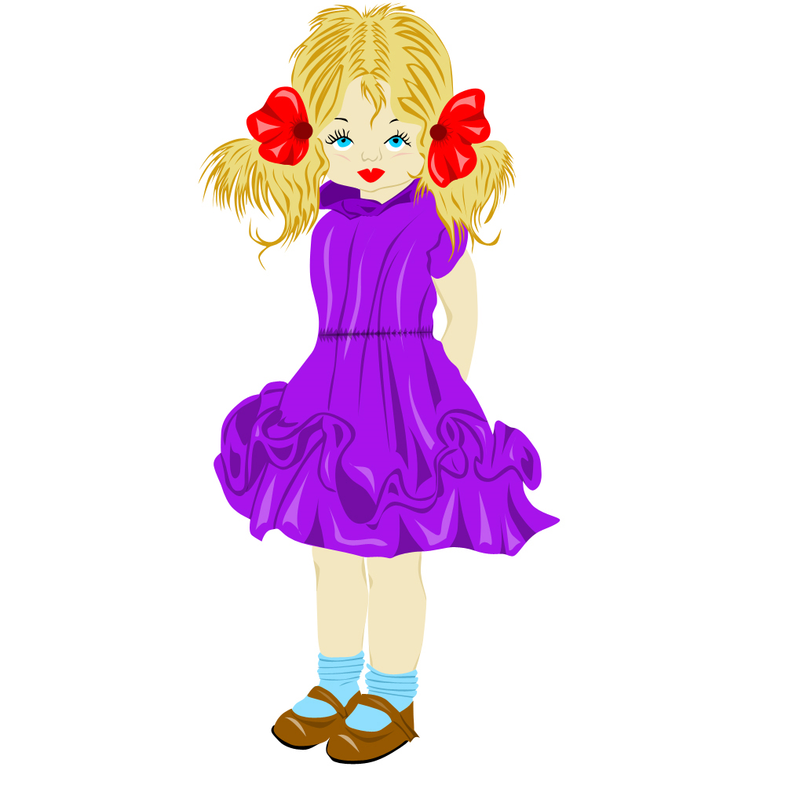

Психологические особенности девочек.
Девочки на 2-3 месяца раньше начинают ходить, на 4-6 месяцев раньше начинают говорить, при рождении девочек реже наблюдаются осложнения, травмы у девочек случаются почти в 2 раза реже, чем у мальчиков. Девочек реже ругают, чаще берут на руки. В разговоре даже с годовалыми девочками старшие чаще упоминают о чувственных состояниях (нравится, люблю, грустный, весёлый…).
До 8 лет острота слуха у девочек в среднем ниже, чем у мальчиков, но девочки более чувствительны к шуму.
Игры девочек чаще опираются на ближнее зрение: они раскладывают перед собой свои «богатства» - кукол, тряпочки – и играют в ограниченном пространстве, им достаточно маленького уголка.
Девочки чаще рисуют людей (чаще всего принцесс), в том числе и себя.
А как девочки отвечают на занятиях в детском саду? Девочка смотрит в лицо воспитателю и, отвечая, ищет у него в глазах подтверждение правильности её ответа и только после кивка взрослого продолжает уже более уверенно.
А какие вопросы задают девочки? Девочки чаще задают взрослым вопросы для установления контакта со взрослым («А вы к нам ещё придёте?» ), то есть девочки больше ориентированы на отношения между людьми.
У девочек в дошкольном возрасте обычно лучше развита речь, часто они сильнее мальчиков физически, их биологический возраст выше. Они оттесняют мальчиков физически и «забивают» их в речевом плане. Но их ответы более однообразны, и, видимо, их мышление более однотипно.

Для девочек очень важно, кто оценивает их деятельность и как. Девочки более заинтересованы в эмоциональном общении со взрослыми, для них важно, какое они произвели впечатление. Девочки эмоционально реагируют на любые оценки.
В раннем возрасте девочки послушнее мальчиков.
Девочки проявляют активность тихо и результативно.
В играх девочки объединяются в группы из 2-3 человек, чаще следуют собственному мнению.
Девочки лучше приспосабливаются к разным житейским ситуациям, добиваются чего-либо мягко и постепенно.
Советы по воспитанию девочек.

- Помните, что у вас появился не просто малыш, а девочка и она нуждается в индивидуальном подходе. Никогда не сравнивайте мальчика с девочкой и тем более не ставьте одних в пример другим.
- Не переусердствуйте, воспитывая девочку, дайте ей право выбора, время подумать самой.
- Не забудьте на личном примере продемонстрировать девочке то, что от неё требуется.
- Пытаясь отругать за что-то девочку, сначала объясните ей, в чём она не права, а высказывать всё и сразу не спешите.
- Поощряйте работать над своей внешностью. Уход за волосами, ногтями – чем раньше выработаете навык разумного внимания к внешности, тем лучше. Отдайте девочку в спортивную секцию, шейпинг, аэробику…
- Девочка нуждается в том, чтобы её баловали – меру каждый родитель определяет сам.
- Научите девочку замечать чужую боль, пусть по мере сил она старается помогать слабым и больным, учите девочку заботится о близких.
- Научите дочь рациональным приёмам ведения домашнего хозяйства. Прививайте девочке навыки стирки, уборки, кулинарии и шитья.
- Не сковывайте инициативу девочки. Позволяйте её пробовать себя в роли лидера, отмечайте её успехи.
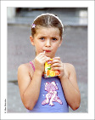
- Выявляйте и развивайте в девочке индивидуальность, способствуйте развитию личности, поддерживайте то положительное, что явно и неуклонно проявляется в вашей девочке.

Игрушки для девочек - какие, для чего и зачем?

Логические игрушки.

Кубики, мозаики, вкладыши, головоломки – всё, над чем интересно подумать. Они развивают пространственное и логическое мышление, логику, мелкую моторику рук.

Музыкальные игрушки.
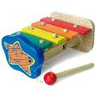
Свистульки, дудочки, барабаны, металлофоны, и прочие, известные нам с детства приспособления для извлечения звука дополнились электронными гитарами, пианинками, или просто микрофонами для караоке. Замечательная игрушка для девочки, мечтающей стать певицей.

Ролевые игрушки для девочек.
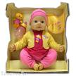
Куклы, пупсы, коляски, кроватки, кукольная одежда, чайные и столовые сервизы, кукольная мебель. Конечно, это игра в дочки-матери.
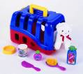
Игрушки для девочки, мечтающей стать поваром – чудесные кухни. Наборы кастрюлек, сковородок, миксеров, лопаточек, мисочек, ножей, мясорубок.
Стетоскоп, шприц, градусник и белоснежный халат – прекрасные игрушки для девочки, мечтающей стать доктором.

Игрушки для рукодельниц.
Хорошими игрушками для девочек 5-7 лет могут стать наборы для творчества.
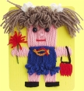
Гончарный круг. Глина и описание, как лепить, обычно идут в комплекте. Небольшие вазочки и чашечки, сделанные своими руками, порадуют саму рукодельницу и станут прекрасным подарком маме к 8 марта.

Швейные машинки, пяльцы, вязальные машинки. Шитьё и вышивка – вот занятие девочек с древних времён. Такие игрушки подойдут для девочек усидчивых и спокойных.

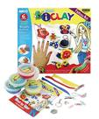
Ткацкий станок. Соткать по предложенным схемам игрушечный ковёр, или самую настоящую накидку на кресло, салфетку или кукольное покрывало – вполне возможно. Прекрасная игрушка для девочки! Впрочем, вполне возможно, что и мама ей увлечётся.

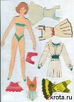
К этим же игрушкам можно отнести знакомые нам с детства куклы с бумажными одеждами. Сейчас у Машенек, Оленек, Катенек появились вполне современные наряды, квартиры, компьютеры, телевизоры, пылесосы – всё из картона, разумеется. Хорошая игрушка для девочки, мечтающей стать модельером или дизайнером.

А ещё есть наборы для плетения из шпона, лозы или соломки, лепки, рисунка по ткани, стеклу, и многое-многое другое. На любой вкус.

Спортивные игрушки.
Мячи и мячики, обруч и ленты для игры в юных гимнасток могут плавно перерасти во вполне серьёзные занятия художественной гимнастикой.
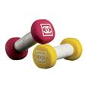
Детский мяч для аэробики, ролики, коньки для фигурного катания – это, с одной стороны, игрушки, а с другой – очередной шажок к занятиям физкультурой и спортом.

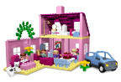
Покупая игрушку для девочки, задумайтесь, для чего она нужна. Чему она может научить вашу малышку? Какие качества её души, ума, характера будет формировать и воспитывать? Ведь игрушки – это серьёзно! Они формируют будущее человека, характер, взгляд на мир. Добрые и умные игрушки помогают вырасти умным и хорошим людям. Пусть такими растут наши девочки!

